**附件三**

**“数字优课2020”用户手册**

**参赛教师版**

1. 系统登录地址：<https://czps.29029.com>。

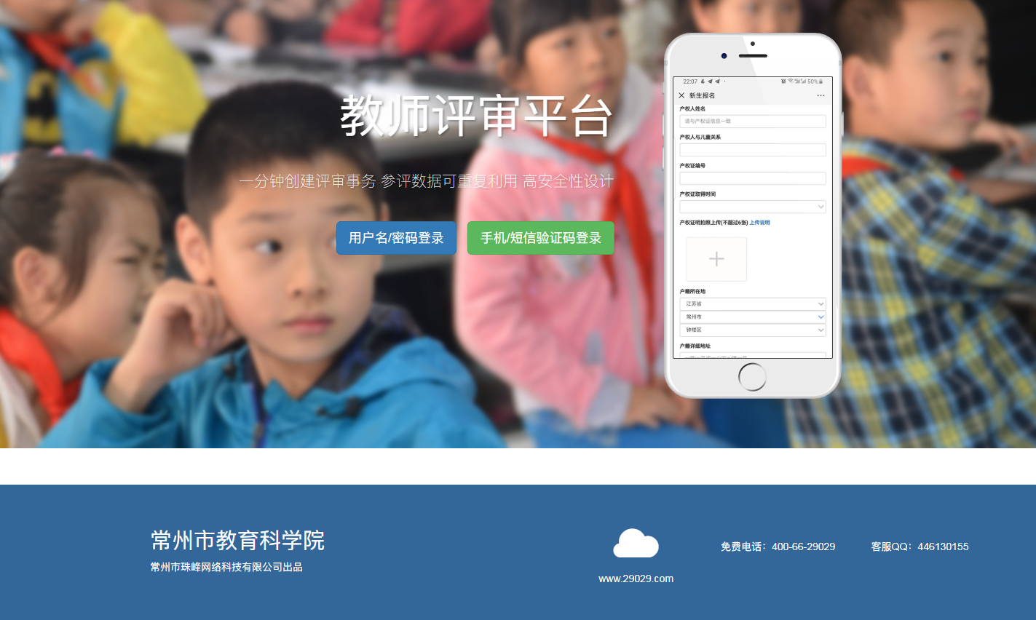

图 1 登录

1. 进入系统后，选择相应的申报主题，如图 2、图 3所示，在申请表中填写完成信息，上传对应的附件，最后点击【暂时保存】或者【正式提交】。（‘暂时保存’只是将数据保存在了本地并未正式提交，下次用户仍可打开编辑，‘正式提交’表示正式上交，提交后就不可再次修改。）

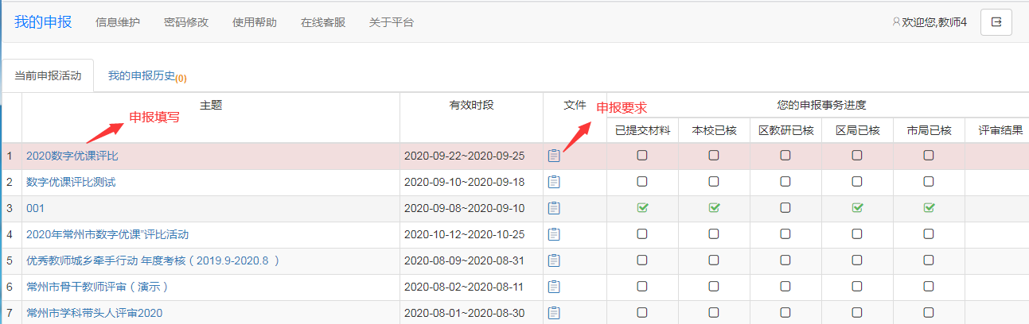

图 2 申报列表

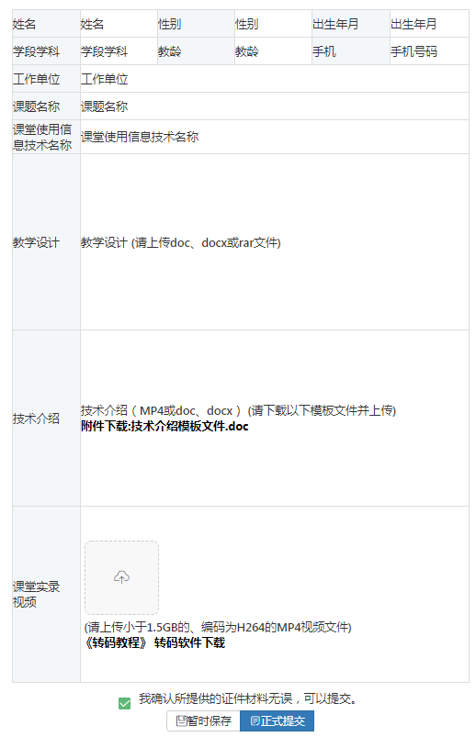

图 3 填报

1. 申报上传成功后，可在申报进度中，查看到‘已提交材料’中已进行了勾选，如图 4所示。

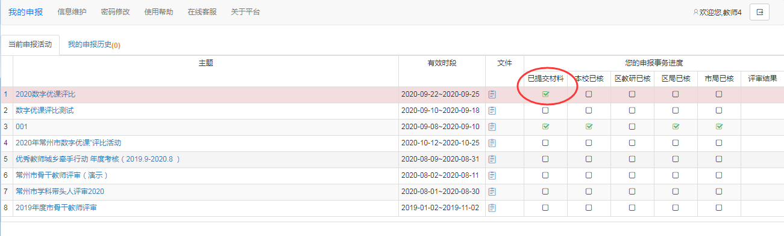

图 4 申报进度